**Dla dobra klimatu, rzadziej kosimy trawy**

środa, 11 maja 2022 r.

* A
* A
* A

Podobnie jak w latach poprzednich, Zarząd Zieleni Miejskiej ogranicza koszenie trawników. Ze względu na zmieniające się warunki klimatyczne, Kraków rezygnuje z intensywnego koszenia całych przestrzeni trawiastych na określoną standardem wysokość, zmniejszając równocześnie częstotliwość wykonywania tych prac. Terminy koszeń będą ściśle uzależnione od warunków pogodowych, trawa będzie koszona wyżej, tak, aby nie doprowadzać do przesuszania się trawników.

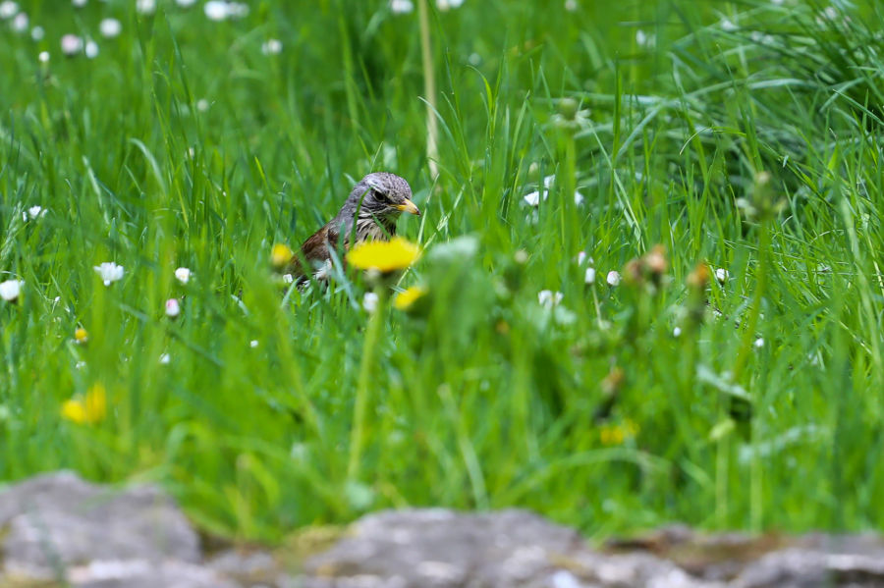Fot. Bogusław Świerzowski / krakow.pl

Wysoka trawa przyczynia się m.in. do wychładzania miejskiej wyspy ciepła, magazynowania wody i zwiększenia bioróżnorodności. Ma zatem ogromne znaczenie dla całego ekosystemu.

W tym roku zasady koszenia zostały określone w ramach **czterech standardów**. Różnorodność prowadzenia terenów zielonych będzie najbardziej zauważalna w parkach, gdzie w jednym miejscu trawa może być koszona w ramach dwóch standardów. Obecnie rozpoczęto koszenie **I standardu**.

**I standard, czyli kosimy często, w zależności od potrzeb**

W miejscach niezbędnych, dla zachowania bezpieczeństwa i funkcji terenu z uwzględnieniem intensywności użytkowania przez mieszkańców. Są to:

* tereny, na których muszą zostać zachowane względy bezpieczeństwa – pobocza dróg, chodników, ścieżek rowerowych – musi pozostać widoczność, a trawa nie może rozpościerać się na jezdnie, chodniki i ścieżki
* torowiska
* ronda
* miejsca pełniące funkcje rekreacyjne, tak aby dostęp do nich był swobodny i nieutrudniony – place, zabaw, boiska, siłownie, polany rekreacyjne w parkach, na których można położyć koc, ćwiczyć, grać w badmintona
* nowo założone trawniki oraz miejsca z roślinnością ozdobną (żywopłoty, krzewy okrywowe, zaprojektowane układy krzewów i bylin) – bezwzględnie wymagają koszenia m.in. w celu wyeliminowania roślinności niepożądanej
* trawniki na terenach osiedlowych, od strony wejść do klatek, pas trawy wokół elewacji budynku (3-5 metrów).

**II standard – cztery razy w sezonie**

* miejsca zadrzewione oraz pas do 2 metrów wokół
* pasy rozdziału między jezdniami
* skarpy
* szerokie polany wzdłuż chodników poza pasem bezpieczeństwa
* mniej uczęszczane parki
* tereny osiedlowe poza wymienionymi wyżej.

**III standard – dwa razy w sezonie**

Są to duże tereny niewymagające częstego koszenia oraz łąki kwietne (które zwyczajowo koszone są raz w roku).

**IV standard**

Tereny utrzymane w stanie naturalnym bez koszenia, są to głównie ekostrefy.

TAGI: [kraków](https://www.krakow.pl/search/17924,0,35,szukaj.html), [KLIMAT](https://www.krakow.pl/search/17924,0,3854,szukaj.html)